**RANCANG BANGUN SISTEM MONITORING PROSES PRODUKSI GARAM**

**PROPOSAL SKRIPSI**

Diajukan Sebagai Salah Satu Syarat untuk Memperoleh

Gelar Sarjana Strata 1 (S.1) Program Studi Teknik Elektro

Fakultas Sain dan Teknologi

Universitas Islam Nahdlatul Ulama Jepara

Disusun oleh:

**Syaiful Lutfi**

**191220000202**

**PROGRAM STUDI TEKNIK ELEKTRO**

**FAKULTAS SAIN DAN TEKNOLOGI**

**UNIVERSITAS ISLAM NAHDLATUL ULAMA**

**JEPARA**

**2024**

# LEMBAR PERNYATAAN

Yang bertanda tangan di bawah ini:

Nama : Syaiful Lutfi

N.I.M : 191220000202

Program Studi : Teknik Elektro

Fakultas : Sain dan Teknologi

Judul Skripsi : Rancang Bangun Sistem Monitoring Proses Produksi Garam **Tambahan Judul Ben Dowo**

Dengan ini menyatakan bahwa hasil penulisan proposal Skripsi yang telah saya buat ini merupakan hasil karya sendiri dan benar keasliannya. Apabila ternyata di kemudian hari penulisan skripsi ini merupakan hasil plagiat atau penjiplakan terhadap karya orang lain, maka saya bersedia mempertanggungjawabkan sekaligus bersedia menerima sanksi berdasarkan aturan tata tertib di Universitas Islam Nahdlatul Ulama Jepara.

Demikian, pernyataan ini saya buat dalam keadaan sadar dan tidak dipaksakan.

|  |
| --- |
| Jepara, 25 Juni 2024 |
| Penulis, |
|  |
| Syaiful Lutfi |

# LEMBAR PERSETUJUAN

*Assalamu’alaikum Wr Wb.*

Setelah saya meneliti dan mengadakan perbaikan seperlunya, Bersama ini saya kirimkan naskah Proposal Skripsi Saudara:

Nama : Syaiful Lutfi

Nim : 191220000202

Program Studi : Teknik Elektro

Judul : Rancang Bangun Sistem Monitoring Proses Produksi Garam **Tambahan Judul Ben Dowo**

Telah dilakukan pembimbingan dan dinyatakan layak untuk diujikan siding Proposal Skripsi pada program Studi Teknik Elektro Universitas Islam Nahdlatul Ulama Jepara

Jepara, 25 Juni 2024

|  |  |  |
| --- | --- | --- |
| Nama | Tanggal | Tanda Tangan |
|  |  |  |
| **Zaenal Arifin, S.T., M.T.** NIDN. 0621068901 Pembimbing 1 | 25 Juni 2024 |  |
|  |  | **____________________** |
|  |  |  |
| **Dias Prihatmoko, S.T., M.Eng** NIDN. 0612128302 Pembimbing 2 | 25 Juni 2024 |  |
|  |  | **____________________** |

# ABSTRAK

Proses pengkristalan garam merupakan salah satu langkah penting dalam industri garam yangn sangat dipengaruhi oleh kondisi lingkungan seperti suhu, kelembapan, dan cuaca. Untuk meningkatkan efisiensi dan kualitas produksi gara, diperlukan sistem monitoring yang akurat dan real-time. Penelitian ini bertujuan untuk merancang dan mengembangkan alat monitoring pengkristalan garam menggunakan metode garam tunel. Alat ini memantau parameter lingkungan yang krusial, yaitu suhu, kelembapan, serta kondisi cuaca (cerah, mendung, dan hujan).

Sistem monitoring yang diusulkan terdiri dari sensor-sensor yang terintegrasi untuk mengukur suhu dan kelembapan, serta modul cuaca yang mampu mendeteksi kondisi cerah, mendung, dan hujan. Data yang diperoleh dari sensor-sensor tersebut akan dikumpulkan dan dianalisis secara real-time menggunakan mikrikontroller yang diprogram untuk mengolah data dan menampilkan informasi yang relevan. Data yang dihasilkan juga akan disimpan dalam database untuk analisi lebih lanjut dann Optimasi proses pengkristalan 🡺 DATA DUMMI

# DAFTAR ISI

LEMBAR PERNYATAAN i

LEMBAR PERSETUJUAN ii

ABSTRAK iii

DAFTAR ISI iv

DAFTAR GAMBAR vi

DAFTAR TABEL vii

BAB I PENDAHULUAN 1

A. Latar belakang 1

B. Batasan Masalah 1

C. Rumusan Masalah 1

D. Tujuan Penelitian 1

E. Manfaat Penelitian 1

F. Metodologi Penelitian 1

G. Sistematika Penulisan 1

1. BAB I PENDAHULUAN 1

2. BAB II TINJAUAN PUSTAKA 1

3. BAB III METODE PENELITIAN DAN PERANCANGAN ALAT 1

4. BAB IV HASIL DAN ANALISA 1

5. BAB V KESIMPULAN 1

6. BAB VI DAFTAR PUSTAKA 1

BAB II TINJAUAN PUSTAKA 3

A. Penelitian Terdahulu 3

B. Dasar Teori 3

1. Penelitian serupa 3

BAB III METODE PENELITIAN DAN PERANCANGAN ALAT 5

A. Metode Perancangan Alat 5

DAFTAR PUSTAKA 6

LEMBAR PERNYATAAN i

LEMBAR PERSETUJUAN ii

ABSTRAK iii

DAFTAR ISI iv

DAFTAR GAMBAR v

DAFTAR TABEL vi

BAB IV PENDAHULUAN 1

A. Latar belakang 1

B. Batasan Masalah 1

C. Rumusan Masalah 1

D. Tujuan Penelitian 1

E. Manfaat Penelitian 1

F. Metodologi Penelitian 1

G. Sistematika Penulisan 1

1. BAB I PENDAHULUAN 1

2. BAB II TINJAUAN PUSTAKA 1

3. BAB III METODE PENELITIAN DAN PERANCANGAN ALAT 1

4. BAB IV HASIL DAN ANALISA 1

5. BAB V KESIMPULAN 1

6. BAB VI DAFTAR PUSTAKA 1

BAB V TINJAUAN PUSTAKA 1

A. Penelitian Terdahulu 1

B. Dasar Teori 1

1. Penelitian serupa 1

BAB VI METODE PENELITIAN DAN PERANCANGAN ALAT 3

A. Metode Perancangan Alat 3

DAFTAR PUSTAKA 4

# DAFTAR GAMBAR

Gambar 2.1 Skema rangkaian 6

# DAFTAR TABEL

**Tabel 3.1** Data Metode Computing 7

**Tabel 3.2** Table contoh 7

# PENDAHULUAN

## Latar belakang

## Batasan Masalah

Untuk menjaga agar permasalahan tetap sesuai dengan topik, penulis membatasi ruang lingkup penelitian ini sebagai berikut:

### Alat dibuat dalam bentuk prototype.

### Objek penelitian dilakukan pada bagian proses pengkristalan garam.

### Alat yang dibuat tidak mempertimbangkan kadar mineral yang terkandung dalam garam hasil produksinya.

## Rumusan Masalah

Dari latar belakang masalah yang telah disampaikan, maka rumusan masalah yang akan diteliti adalah sebagai berikut:

### Berapa suhu ideal untuk proses pengkristalan garam tunnel berbasis IoT?

### Berapa kelembapan ideal untuk proses pengkristalan garam tunnel berbasis IoT?

### Bagaimana tingkat efektifitas prototype dalam mendeteksi suhu, kelembapan dan cuaca berbasis IoT?

## Tujuan Penelitian

Berdasarkan permasalahan yang telah disebutkan, tujuan penelitian ini adalah sebagai berikut:

Untuk mengetahui suhu ideal pada proses pengkristalan garam tunnel berbasis IoT.

Untuk mengetahui kelembapan ideal pada proses pengkristalan garam tunnel berbasis IoT.

Untuk mengetahui tingkat efektifitas prototype dalam mendeteksi suhu, kelembapan dan cuaca berbasis IoT.

## Manfaat Penelitian

## Metodologi Penelitian

## Sistematika Penulisan

### BAB I PENDAHULUAN

### BAB II TINJAUAN PUSTAKA

### BAB III METODE PENELITIAN DAN PERANCANGAN ALAT

### BAB IV HASIL DAN ANALISA

### BAB V KESIMPULAN

### BAB VI DAFTAR PUSTAKA

# TINJAUAN PUSTAKA

## Penelitian Terdahulu

## Dasar Teori

Dalam penulisan ini diperlukan landasan teori sebagai acuan dalam penyusunan penulisannya, yang diperoleh dari berbagai teori dari jurnal, majalah dan artikel sebelumnya. Dalam pembuatan alat monitoring garam tunnel ini, diperlukan beberapa perangkat, baik perangkat keras maupun perangkat lunak, yang akan digunakan sebai komponen utama dan pendukung. Perangkat-perangkat tersebut adalah sebagai berikut:

### Penelitian serupa

### Internet of Thinks

### Pengkristalan garam

### Garam tunnel

### Penguapan

Penguapan atau evaporasi adalah proses perubahan molekul di dalam keadaan cair (contohnya air) dengan spontan menjadi gas (contohnya uap air). Proses ini adalah kebalikan dari kondensasi. Umumnya penguapan dapat dilihat dari lenyap nya cairan secara berangsur-angsur ketika terpapar pada gas dengan volume yang signifikan.

### Monitoring

Menurut Wijaya dan Rivai, monitoring adalah sesuatu yang berhubungan dengan siklus kegiatan yang mencakup mengumpulkan, peninjau ulang, pelaporan dan tindakan atas sesuatu proses yang dijalankan sehingga dapat koreksi dan evaluasi untuk penyempurnaan kegiatan itu selanjutnya. Sedangkan menurut Zaida dan Sunardi monitoring merupakan pemantauan yang dapat dijelaskan sebagai kesadaran (awareness) tentang apa yang ingin diketahui, pemantauan berkadar tingkat tinggi dilakukan agar dapat membuat pengukuran melalui waktu yang menunjukkan ke arah tujuan atau menjauh dari tujuan itu. Monitoring akan memberikan informasi tentang status dan kecenderungan bahwa pengukuran dan evaluasi yang diselesaikan berulang dari waktu ke waktu, oemantauan umumnya dilakukan untuk tujuan tertentu.(Fauzan, 2020)

### Perangkat Keras

Perangkat keras merujuk pada komponen fisik yang membentuk infrastruktur dasar dalam sebuah sistem, termasuk dalam konteks Internet of Think (IoT). Ini mencakup beragam perangkat seperti sensor untuk mendeteksi lingkungan fisik, microkontroller atau mikroprosesor sebagai otak sistem yang mengolah data, serta modul komunikasi yang memfasilitasi pengiriman informasi ke jaringan. Selain itu, perangkat keras juga termasuk aktuator yang merespon dengan tindakan fisik berdasarkan data yang diterima. Semua perangkat keras ini membutuhkan sumber daya listrik untuk operasi berkelanjutan. Perangkat keras dalam IoT berperan penting dalam mengumpulkan, mengolah dan mendistribusikan data, yang merupakan fondasi dari aplikasi IoT yang inovatif san beragam.

1. ESP32
2. Sensor DHT22
3. Sensor Cahaya
4. Sensor Hujan
5. Sensor Hall Effect
6. Relay
7. Driver Motor
8. Motor DC
9. LED
10. LCD
11. Casing

### Perangkat Lunak

Perangkat lunak adalah serangkaian instruksi komputer, program, atau aplikasi yang dirancang untuk menjalankan fungsi tertentu pada perangkat keras, Berbeda dengan perangkat keras yang bersifat fisik, perangkat lunak terdiri dari kode-kode yang dapat dieksekusi oleh komputer untuk melakukan berbagai tugas, seperti pengolahan data, pengolahan sistem, atau interaksi pengguna. Perangkat lunak dapat bervariasi mulai dari pengolahan kata atau spreadsheet, hingga aplikasi khusus seperti perangkat lunak pengenalan wajah atau pengendali perangkat IoT. Dalam konteks Internet of Think (IoT), perangkat lunak biasanya digunakan untuk mengatur dan mengelola aliran dara dari sensor, menerjemahkan informasi, dan melakukan tindakan berdasarkan analisis data yang diperoleh, sehingga menjadikannya komponen penting dalam sistem IoT berintegrasi.

1. Visual Studio Code
2. Framework ESP-IDF
3. GIT
4. Blynk
5. Ubidots

Gambar 2.1 Skema rangkaian

# METODE PENELITIAN DAN PERANCANGAN ALAT

## Metode Perancangan Alat

Tahap Perancangan Perangkat Keras

**Tabel 3.1** Data Metode Computing

|  |  |  |  |
| --- | --- | --- | --- |
|  |  |  |  |
|  |  |  |  |
|  |  |  |  |
|  |  |  |  |

**Tabel 3.2** Table contoh

|  |  |
| --- | --- |
|  |  |
|  |  |

# DAFTAR PUSTAKA

# LEMBAR PERNYATAAN

# LEMBAR PERSETUJUAN

# ABSTRAK

# DAFTAR ISI

LEMBAR PERNYATAAN i

LEMBAR PERSETUJUAN ii

ABSTRAK iii

DAFTAR ISI iv

DAFTAR GAMBAR v

DAFTAR TABEL vi

BAB I PENDAHULUAN 1

A. Latar belakang 1

C. Identifikais masalah 2

D. Rumusan masalah 2

F. Batasan masalah 3

G. Tujuan penelitian 3

H. Manfaat penelitan 3

BAB II TINJAUAN PUSTAKA 1

A. Tinjauan pustaka 1

1. Penelitian serupa 1

C. Landasan teori 2

BAB III METODOLOGI PENELITIAN 3

A. Metode computing yang di dipakai 3

BAB IV HASIL DAN PEMBAHASAN 4

BAB V KESIMPULAN DAN SARAN 5

DAFTAR PUSTAKA 6

# DAFTAR GAMBAR

Gambar 2.1 Skema rangkaian 6

# DAFTAR TABEL

**Tabel 3.1** Data Metode Computing 7

**Tabel 3.2** Table contoh 7

# PENDAHULUAN

## Latar belakang

## Batasan Masalah

## Rumusan Masalah

## Tujuan Penelitian

## Manfaat Penelitian

## Metodologi Penelitian

## Sistematika Penulisan

### BAB I PENDAHULUAN

### BAB II TINJAUAN PUSTAKA

### BAB III METODE PENELITIAN DAN PERANCANGAN ALAT

### BAB IV HASIL DAN ANALISA

### BAB V KESIMPULAN

### BAB VI DAFTAR PUSTAKA

# TINJAUAN PUSTAKA

## Penelitian Terdahulu

## Dasar Teori

### Penelitian serupa

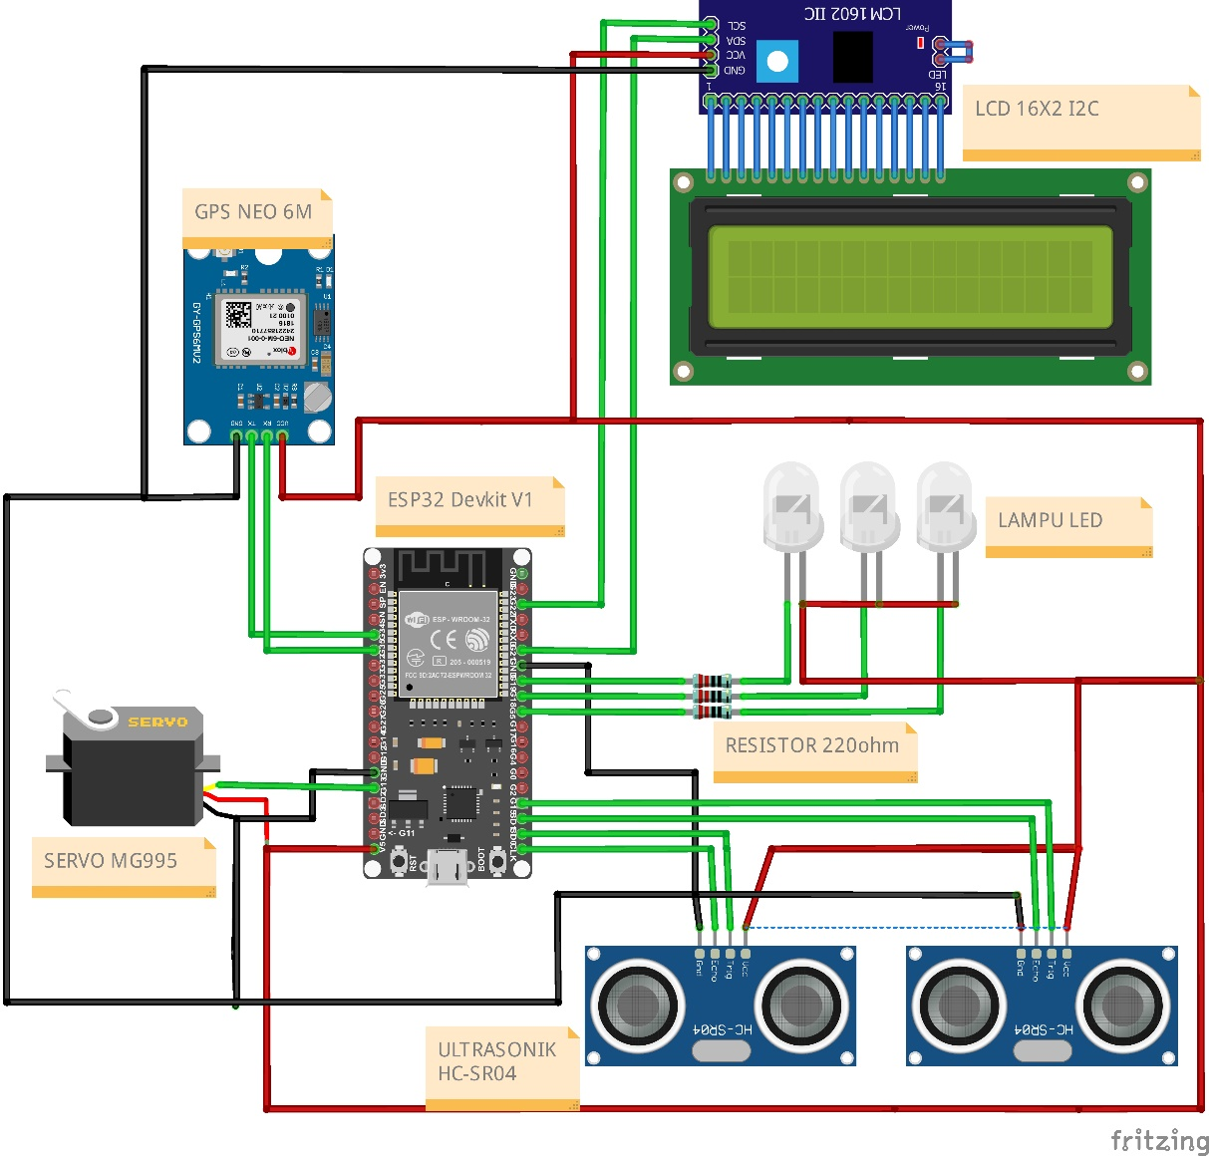

Gambar 2.1 Skema rangkaian

# METODE PENELITIAN DAN PERANCANGAN ALAT

## Metode Perancangan Alat

Tahap Perancangan Perangkat Keras

**Tabel 3.1** Data Metode Computing

|  |  |  |  |
| --- | --- | --- | --- |
|  |  |  |  |
|  |  |  |  |
|  |  |  |  |
|  |  |  |  |

**Tabel 3.2** Table contoh

|  |  |
| --- | --- |
|  |  |
|  |  |

# DAFTAR PUSTAKA